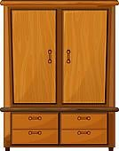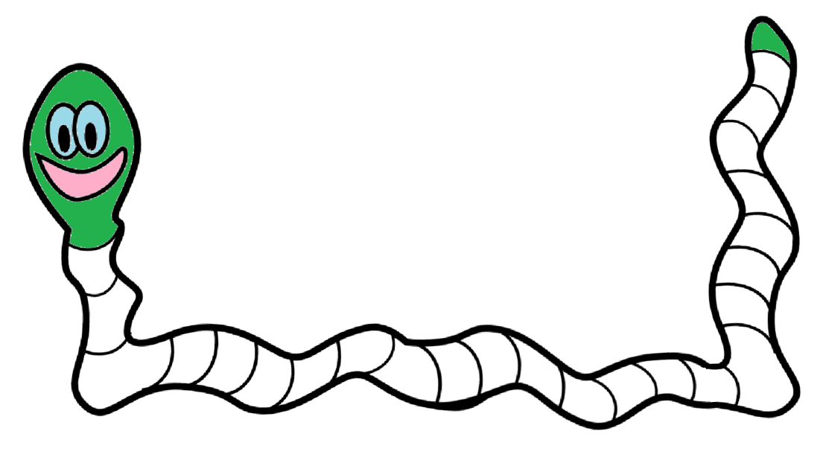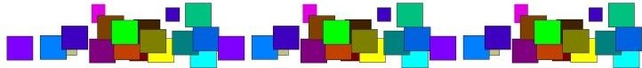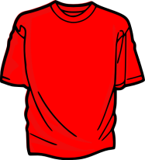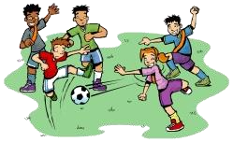ΓΛΩΣΣΑ Α’ ΤΑΞΗΣ

ΟΝΟΜΑ:...............................................

1 Διάβασε τις λεξούλες και ένωσέ τις με τις αντίστοιχες εικόνες:

•

•
•

• •

• •

Από τις λεξούλες έφυγε η πρώτη φωνούλα. Μπορείς να τη συμπληρώσεις;

2

μάτα
λα
λάπα
ζα

3

Στο σκουληκάκι της αλφαβήτας
συμπλήρωσε σε κάθε κουτάκι
με τη σειρά τα γραμματάκια
που λείπουν. Έπειτα, αν β
θέλεις, χρωμάτισέ το όπως ε
σου αρέσει. ν

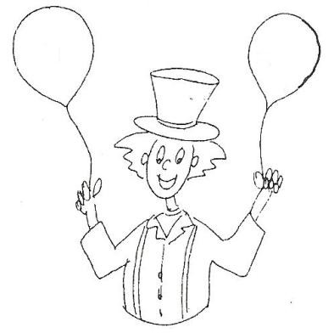
Συμπληρώνω ο ή ω και βάζω τόνους όπου χρειάζεται:
ντύν
δασκαλ ς
κολυμπ
έντομ
τσιγάρ
φυτ
μουτζουρών__
σταματ
τσιμπ

Συμπληρώνω η ή ι και βάζω τόνους όπου χρειάζεται:

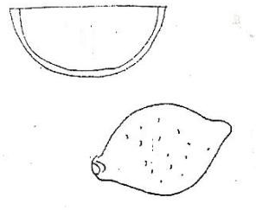το μπουκαλ
η κλωστ
το μυρμηγκ

το τζατζικ
το λιονταρ
η λιμν

Συμπληρώνω ει ή οι και βάζω τόνους όπου χρειάζεται:

διαβαζ
εμπορ
γκρινιάζ

τσιρίζ βατραχ

ποντικ παιζ _ πιγκουιν

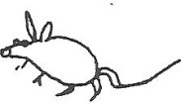
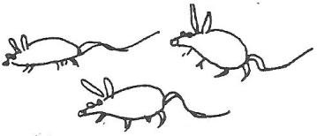
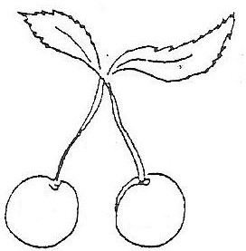 Γράφω τα πολλά:
ο ποντικός

η σόμπα

η τσέπη

το τζάμι

Συμπληρώνω τη συλλαβή που ταιριάζει και βάζω τόνους όπου χρειάζεται:

τνι
ντι
τι
πο κός

τνα
ντα
τα
πί

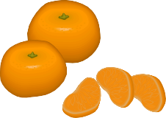 | τνα
 | ντα
 | τα
μα ρίνια

πα
μπα
μα
λέτο

πα
μπα
μα
τάτες

πι
μπι
μι
σκότα

τζα
τσα
στα
πι μες

τζα
τσα
στα
κα βίδι

τζα
τσα
στα
κά να

γγυ
γκυ
ά ρα

γγε
γκε
ά _ λος

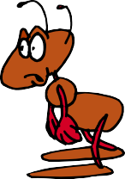 | γγι
 | γκι
μυρμή

